Clarus PKC F VA

Richard Brink

Eigenschaften

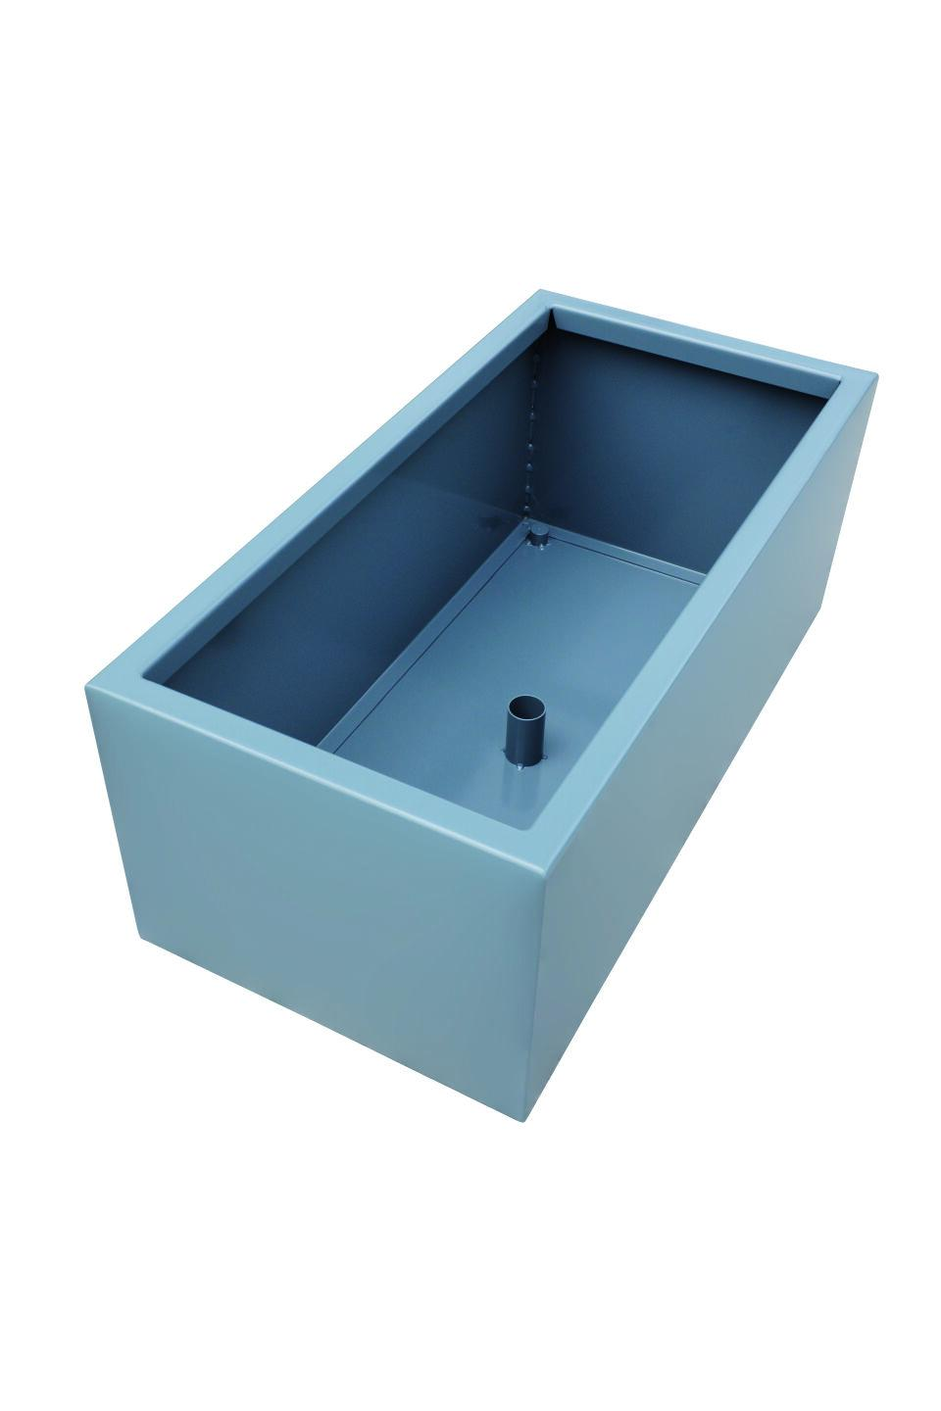

HAN:

PKC F VA

Ausführung

Pflanzkasten

Farbton

silber

Werkstoff

Edelstahl

Breite (mm)

100,00

Höhe (mm)

100,00

Länge (mm)

100,00